**Консультация для родителей**

**«Личность формируется в семье»**

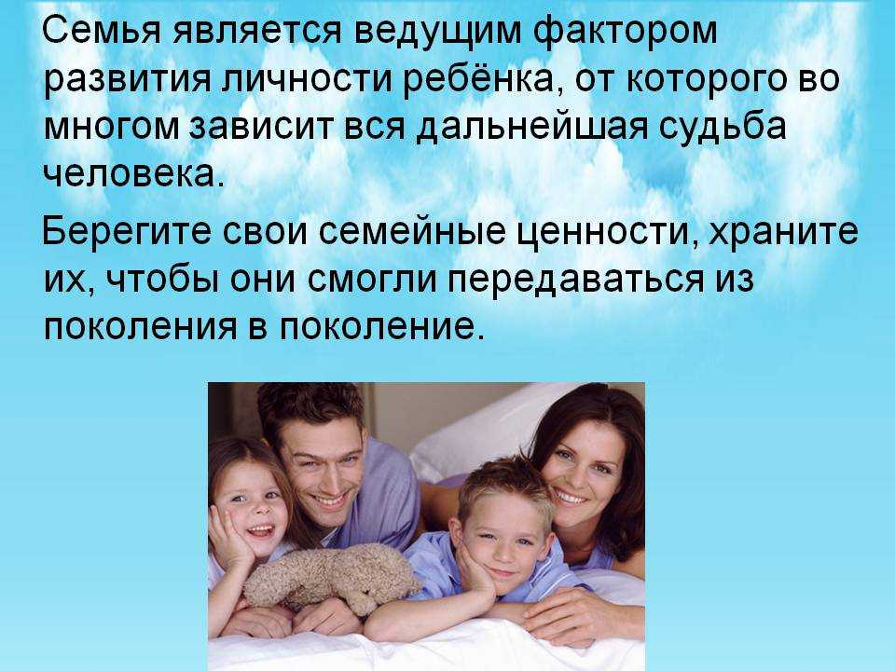

Всестороннее воспитание ребенка, подготовка его к жизни в обществе –

главная социальная задача, решаемая обществом и семьей.

Родители – первые воспитатели и учителя ребенка, поэтому их роль в

формировании его личности огромна.

В повседневном общении с родителями малыш учится познавать мир,

подражает взрослым, приобретает жизненный опыт, усваивает нормы

В беседах с родителями о роли семейного воспитания педагог подчеркивает, как многосторонне влияние родителей на формирующуюся личность: рассказывает о семье как первой социальной ячейке советского общества, о характерном для нее укладе и стиле отношений всех членов семьи, о направленности их интересов и ее потребностях, создающих соответствующий нравственный микроклимат.

В семье ребенок приобретает первый социальный опыт, первые чувства

гражданственности. Если родителям свойственна широта интересов,

действенное отношение ко всему происходящему в нашей стране, то и

ребенок, разделяя их настроение, приобщаясь к их делам и заботам, усваивает соответствующие нравственные нормы.

Воспитание ребенка и организация его жизни начинаются, прежде всего, с воспитания самих себя, с организации жизни семьи, создания высоконравственных внутрисемейных отношений, обеспечивающих здоровый микроклимат. Никакая «мелочь», нарушающая эмоционально-нравственную атмосферу, не может не влиять на ребенка.

От семейного микроклимата во многом зависит эффективность

педагогических воздействий: ребенок более податлив воспитательным

влияниям, если растет в атмосфере дружбы, доверия, взаимных симпатий.

Велико влияние семейного микроклимата на становление личности

человека. Семья – школа чувств ребенка. Наблюдая за отношениями взрослых, их эмоциональными реакциями и ощущая на себе все многообразие проявлений чувств близких ему людей, ребенок приобретает нравственно-эмоциональный опыт. В спокойной обстановке и малыш спокоен, ему свойственно чувство защищенности, эмоциональной уравновешенности.

Ребенок по своей природе активен и любознателен, он легко впитывает

все, что видит и слышит вокруг, ему передается настроение взрослых. Важно, какие эмоциональные впечатления он получает: положительные или

отрицательные; какие проявления взрослых он наблюдает - сердечность,

заботливость, нежность, приветливые лица, спокойный тон, юмор или суету,

взвинченность, ворчливость, зависть, мелочность, хмурые лица. Все это

своеобразная азбука чувств – первый кирпичик в будущем здании личности.

Семья – это коллектив, члены которого взаимосвязаны определенными

обязанностями. Будучи членом семейного коллектива, ребенок также вступает в систему существующих отношений, благодаря которым он постигает нормы общественного поведения.

Но воспитание в условиях коллектива не означает нивелировку личности,

напротив, важно сохранять неповторимость индивидуальности, развивать

свойственные данному ребенку психологические качества, проявляющиеся в

его интересах (например, к природе, искусству и т.д.), чертах характера

(любознательность, умственная активность), способностях (двигательно-

пластических, музыкальных и т.д.).

Будет ли первоначальный опыт общения ребенка с взрослыми в системе

отношений «взрослые – ребенок» положительным, зависит от того, какое

положение он занимает в коллективе. Если взрослые все свое внимание

концентрируют на том, чтобы удовлетворить любое желание, любой каприз

малыша, создаются условия для процветания эгоцентризма. Там, где ребенок

равноправный член семьи, где он причастен к ее делам, разделяет общие

заботы, выполняет (в меру своих возможностей!) определенные обязанности,

создаются более благоприятные условия для формирования у него активной

жизненной позиции.

В семье дошкольник учится уважительному отношению к близким

людям, их делам, производственной и общественной работе, их отдыху и

досугу. Сама жизнь семьи выдвигает для этого множество поводов: «Мама

пришла с работы усталая, встреть ее приветливо, помоги ей по хозяйству»,

«Папа отдыхает – не шуми», «К бабушке пришли за советом: ее мнением

дорожат», «Посмотри, сколько у дедушки наград – он человек заслуженный».

Велика роль матери в жизни и воспитании ребенка. От нее во многом

зависит создание эмоционально-психологической атмосферы в семье (теплота, уют, внимание). В беседах с родителями важно подчеркнуть ответственность отца, показать необходимость его участия в воспитании, ведении домашнего хозяйства. Семейному воспитанию не достает целенаправленности. Недооценивается воспитательная роль самостоятельной детской деятельности, а также содержательного общения между родителями и детьми. Отсутствует единство требований всех взрослых членов семьи к ребенку. В семейной практике преобладают принуждение, запреты и т.п. Иногда опускаются физические наказания, что идет в разрез с принципиально важным положением педагогики - уважением развивающейся личности.

Климат семьи зависит от наличия нравственных и социальных установок,

душевного здоровья, общих интересов. Семью укрепляют общие дела и

заботы, будни, наполненные полезным содержанием, общественные и

семейные праздники, совместный досуг и отдых, поэтому воспитатели

расценивают организацию совместного досуга не только как важное средство

воспитания ребенка, но и как средство укрепления семьи. Полезны

рекомендации родителям: как провести выходной день с ребенком, семейный

отпуск или экскурсию по родному городу, как подготовиться к проведению

маминого праздника, дня рождения ребенка или старшего члена семьи,

почитать книгу в кругу близких… Это не только рождает новые интересы, но

и вызывает положительные эмоции. В этих условиях семья способна легче

противостоять нахлынувшим на нее подчас невзгодам.

Воспитание всегда творческий поиск, не терпящий бездумности и

скороспелых решений. взрослому приходится учитывать индивидуальные

особенности ребенка, разбираться в побудительных мотивах его поступков в

сложившейся ситуации, предвидя реакцию на тот или иной педагогический

прием. В одном случае на ребенка лучше влияет указание, сделанное

спокойным, деловым тоном, в другом – обращение мягкое, ласковое, в

третьем – в виде вопроса или напоминания, в четвертом – в форме шутки и

Воспитатель подчеркивает, что умение понимать ребенка, его состояние и

Мотивы поведения позволяют наиболее правильно соответствующий подход к нему. В любых самых сложных и острых педагогических ситуациях родители должны считаться с чувством собственного достоинства маленького человека, видеть в нем развивающуюся личность, стремиться к взаимопониманию, основанному на уважении и доверии, быть справедливым в оценках его поступков; в своих требованиях к ребенку всегда оставаться доброжелательными.